ИНН 761103214042, ОГРНИП 319762700018809
Россия, Ярославская область, г. Тутаев, ул. Комсомольская, д. 83, кв.21
тел.: +7 (920) 113-74-19

Утверждено
постановлением Администрации
Тутаевского муниципального округа
от 19.12.2025 г. № 1027-п

Заказчик:
Межецкая Ирина Ивановна

Проект межевания территории
земельного участка с кадастровым номером 76:15:011801:481, расположенного по адресу: Ярославская область, Тутаевский муниципальный округ, деревня Машаково

Исполнитель: ____________________ИП Назариков П.А.

2026 год

Содержание
№ п/п | Разделы проекта межевания | Номера листов
1 | 2 | 3
1 | Основная часть | 3
1.1 | Общая часть | 4
1.1.1 | Цель разработки проекта межевания | 4
1.1.2 | Результаты работы | 5
1.2 | Наименование, основные характеристики и назначение планируемого для размещения линейного объекта | 5
1.3 | Исходные данные для подготовки проекта межевания | 6
1.4 | Сведения об образуемых земельных участках и их частях | 6
1.5 | Координаты поворотных точек границ образуемого земельного участка | 7
1.6 | Заключение о соответствии разработанной документации требованиям законодательства о градостроительной деятельности | 8
1.7 | Схема межевания территории земельного участка с кадастровым номером 76:15:011801:481, расположенного по адресу: Ярославская область, Тутаевский муниципальный округ, деревня Машаково, согласно Генеральному плану Левобережного сельского поселения | 9
1.8 | Схема межевания территории земельного участка с кадастровым номером 76:15:011801:481, расположенного по адресу: Ярославская область, Тутаевский муниципальный округ, деревня Машаково, согласно Правилам землепользования и застройки Левобережного сельского поселения | 10
2 | Графическая часть | 11
2.1 | Схема межевания территории земельного участка с кадастровым номером 76:15:011801:481, расположенного по адресу: Ярославская область, Тутаевский муниципальный округ, деревня Машаково | 12
3 | Материалы по обоснованию | 13
3.1 | Схема территории земельного участка с кадастровым номером 76:15:011801:481, расположенного по адресу: Ярославская область, Тутаевский муниципальный округ, деревня Машаково | 14

- Основная часть

  - Общая часть

Проект межевания территории земельного участка с кадастровым номером 76:15:011801:481, расположенного по адресу: Ярославская область, Тутаевский муниципальный округ, деревня Машаково, разработан в виде отдельного документа в соответствии с постановлением Администрации Тутаевского муниципального района № 1027-п от 19.12.2025 года.
При разработке использовалась следующая нормативно-правовая база:
1. "Градостроительный кодекс Российской Федерации" от 29.12.2004г. №190-ФЗ (с изм. от 01.03.2025г.);
2. "Земельный кодекс Российской Федерации" от 25.10.2001г. №136-ФЗ (с изм. от 20.03.2025г);
3. Федеральный закон от 24.07.2007г. №221-ФЗ "О государственном кадастре недвижимости" (с изменениями и дополнениями);
4. Федеральный закон от 08.11.2007 №257-ФЗ «Об автомобильных дорогах и о дорожной деятельности в Российской Федерации и о внесении изменений в отдельные законодательные акты Российской Федерации (ред. от 08.08.2024г);
5. Постановление Правительства РФ от 12.05.2017 №564 «Об утверждении Положения о составе и содержании проектов планировки территории, предусматривающих размещение одного или нескольких линейных объектов»;
6. Постановление Правительства Российской Федерации от 2 сентября 2009 года №717 «О нормах отвода земель для размещения автомобильных дорог и (или) объектов дорожного сервиса» (с изменениями и дополнениями);
7. Приказ Минстроя России от 25.04.2017 №740/пр. «Об установлении случаев подготовки и требований к подготовке входящих в состав материалов по обоснованию проекта планировки территории схемы вертикальной планировки, инженерной подготовки и инженерной защиты территории (ред. от 21.09.2023г);
8. Свод правил СП 42.13330.2016 "СНиП 2.07.01-89*. Градостроительство. Планировка и застройка городских и сельских поселений" (актуализированная редакция);
9.Генеральный план Левобережного сельского поселения Тутаевского района Ярославской области, утвержденный решением Муниципального Совета Тутаевского муниципального района от 23.12.2010 №70-г (ред. от 21.03.2014г. №64-г);
10. Правила землепользования и застройки Левобережного сельского поселения Тутаевского муниципального района Ярославской области, утвержденные решением Муниципального Совета Тутаевского муниципального района Ярославской области от 12.12.2024 № 27-г.
11. Требования государственных стандартов, соответствующих норм, правил и иных документов.

    - Цель разработки проекта межевания

Главная цель настоящего проекта – подготовка материалов по проекту межевания:
1.Выделение элементов планировочной структуры (территория занятая линейным объектом и (или) предназначена для размещения линейного объекта; иных элементов);
2.Установление границ территории общего пользования, определение местоположения границ образуемых земельных участков и их формирование в кадастровом квартале 76:15:011801 с условными номерами 76:15:011801:ЗУ1, 76:15:011801:ЗУ2 как объектов государственного кадастрового учета;
3.Обеспечение доступа к сформированному земельному участку с помощью формирования участка для общего пользования с условным номером 76:15:011801:ЗУ2.

Для обеспечения поставленных целей необходима ориентация на решение следующих задач:
1.Выявление территории, занятой линейным объектом;
2.Анализ фактического землепользования;
3.Определение в соответствии с нормативными требованиями площадей земельных участков исходя из фактически сложившейся планировочной структуры района проектирования;
4.Формирование границ земельных участков с учетом обеспечения требований сложившейся системы землепользования на территории муниципального образования.

1.1.2 Результаты работы

1.Определены территории, занятые линейным объектом;
2.Определены объекты, функционально связанные с проектируемым линейным объектом;
3.Выявлены границы сформированных земельных участков, границы зон с особыми условиями использования территории и границы зон размещения проектируемого линейного объекта;
4. Установлен вид разрешенного использования земельных участков в соответствии с Правилами землепользования и застройки Левобережного сельского поселения.

  - Наименование, основные характеристики и
назначение планируемого для размещения линейного объекта

Согласно ГП АСП формируемые земельные участки с условными номерами 76:15:011801:ЗУ1 (для сельскохозяйственного производства), 76:15:011801:ЗУ2 (под автомобильную дорогу) расположены в зоне сельскохозяйственного использования.
Согласно ПЗ и ЗАСП формируемые земельные участки с условными номерами 76:15:011801:ЗУ1, 76:15:011801:ЗУ2, расположены в землях сельскохозяйственного назначения.
Вид разрешенного использования формируемого земельного участка с условным номером 76:15:011801:ЗУ2 – для сельскохозяйственного производства.
Вид разрешенного использования формируемого земельного участка с условным номером 76:15:011801:ЗУ1 – земельные участки (территории) общего пользования.
Согласно п.5 ч.3 ст.11.3 Земельного кодекса исключительно в соответствии с утвержденным проектом межевания территории осуществляется образование земельных участков: для строительства, реконструкции линейных объектов федерального, регионального или местного значения.
Межевание территории осуществляется применительно к территории, расположение которой предусмотрено проектом в границах кадастрового квартала 76:15:011801.
Формирование земельного участка с кадастровым номером 76:15:011801:ЗУ1, расположенного по адресу: Ярославская область, Тутаевский муниципальный округ, деревня Машаково, необходимо для раздела земельного участка с кадастровым номером 76:15:011801:481.
Формирование земельного участка с кадастровым номером 76:15:011801:ЗУ2, расположенного по адресу: Ярославская область, Тутаевский муниципальный округ, деревня Машаково, необходимо для обеспечения доступа к формируемому земельному участку с условным номером 76:15:011801:ЗУ1.
Автомобильная дорога, расположенная на формируемом земельном участке с условным кадастровым номером 76:15:011801:ЗУ2 относится к категории: обычные дороги (согласно СП 34.13330.2021 Автомобильные дороги).

Нормы отвода земель для определения границ полосы отвода автомобильных дорог рассчитаны на основании Постановления Правительства РФ №717 от 02 сентября 2009г. «О нормах отвода земель для размещения автомобильных дорог и (или) объектов дорожного сервиса» (приложение 18), СП 41.13330.2016 «Градостроительство. Планировка и застройка городских и сельских поселений» (табл. 11.3, 11.4).

  - Исходные данные для подготовки проекта межевания

№ п/п | Наименование документа | Реквизиты документа
1 | 2 | 3
1 | Правила землепользования и застройки Левобережного сельского поселения Тутаевского муниципального района Ярославской области | Утверждены решением Муниципального Совета Тутаевского муниципального района Ярославской области от 12.12.2024 №27-г
2 | Генеральный план Левобережного сельского поселения Тутаевского района Ярославской области | Утвержден решением Муниципального Совета Тутаевского муниципального района от 23.12.2010 №70-г (ред. от 21.03.2014г. №64-г)
3 | Сведения государственного кадастра недвижимости (ГКН) о земельных участках, границы которых установлены в соответствии с требованиями земельного законодательства. | КПТ
4 | Постановление Администрации ТМР | № 1027-п от 19.12.2025 г.

  - Сведения об образуемых земельных участках и их частях

№ п/п | Номер земельного участка | Номер сущ. кадастрового квартала | Площадь участка в соответствии с проектом межевания, м2. | Сведения о правах | Категория земель | Вид разрешенного использования в соответствии с проектом межевания | Местоположение земельного участка
1 | 2 | 3 | 4 | 5 | 6 | 7 | 8
1 | 76:15:011801:ЗУ1 | 76:15:011801 | 70636 | Сведения отсутствуют | Земли сельскохозяйственного назначения | Для сельскохозяйственного производства | Ярославская область, Тутаевский муниципальный округ, деревня Машаково
2 | 76:15:011801:  ЗУ2 | 76:15:011801 | 1194 | Сведения отсутствуют | Земли сельскохозяйственного назначения | Земельные участки (территории) общего пользования (12.0) | Ярославская область, Тутаевский муниципальный округ, деревня Машаково

Возможные способы образования земельных участков с условными кадастровыми номерами 76:15:011801:ЗУ1, 76:15:011801:ЗУ2: путем раздела земельного участка с кадастровым номером 76:15:011801:481 и образования из земель государственной и муниципальной собственности.

Перечень и сведения о площади образуемых земельных участков, которые будут отнесены к территориям общего пользования или имуществу общего пользования, в том числе в отношении которых предполагаются резервирование и (или) изъятие для государственных или муниципальных нужд: резервирование и (или) изъятие земельных участков для государственных или муниципальных нужд не требуется.

Целевое назначение лесов, вид (виды) разрешенного использования лесного участка, количественные и качественные характеристики лесного участка, сведения о нахождении лесного участка в границах особо защитных участков лесов (в случае, если подготовка проекта межевания территории осуществляется в целях определения местоположения границ образуемых и (или) изменяемых лесных участков): в цели подготовки проекта межевания территории не входит определение местоположения границ, образуемых и изменяемых лесных участков.

  - Координаты поворотных точек границ
образуемых земельных участков

№ точки | Координаты
№ точки | Х | Y
Участок с к.н. 76:15:011801:ЗУ1
1 | 400674.91 | 1324466.69
2 | 400729.23 | 1324499.30
3 | 400748.25 | 1324509.82
4 | 400743.40 | 1324517.36
5 | 400697.68 | 1324489.42
6 | 400674.17 | 1324502.01
7 | 400662.36 | 1324495.95
8 | 400671.11 | 1324473.18
1 | 400674.91 | 1324466.69
Участок с к.н. 76:15:011801:ЗУ2
9 | 400803.96 | 1324246.39
10 | 400851.19 | 1324305.04
11 | 400857.96 | 1324306.99
12 | 400859.82 | 1324312.38
13 | 400922.80 | 1324393.12
14 | 401009.51 | 1324504.18
15 | 401014.00 | 1324510.15
16 | 401047.58 | 1324554.94
17 | 400974.94 | 1324658.85
4 | 400743.40 | 1324517.36
3 | 400748.25 | 1324509.82
2 | 400729.23 | 1324499.30
1 | 400674.91 | 1324466.69
9 | 400803.96 | 1324246.39

  - Заключение о соответствии разработанной документации требованиям законодательства о градостроительной деятельности
Документация по межеванию территории выполнена на основании правил землепользования и застройки в соответствии с требованиями технических регламентов, нормативов градостроительного проектирования, градостроительных регламентов с учетом границ зон с особыми условиями использования территорий.
На территории образуемого земельного участка не расположены: особо охраняемые природные территории, границы территорий объектов культурного наследия, границы лесничеств, лесопарков, участковых лесничеств, лесных кварталов, лесотаксационных выделов и частей лесотаксационных выделов.

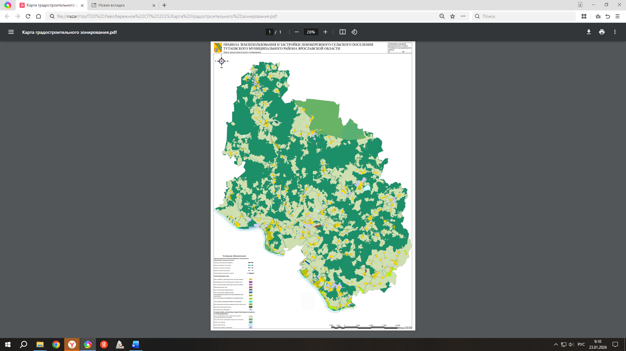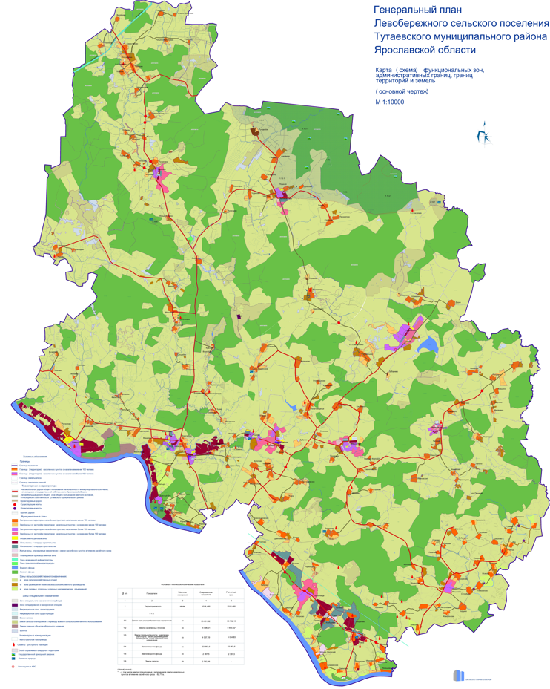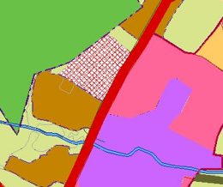
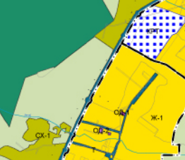

2. Графическая часть

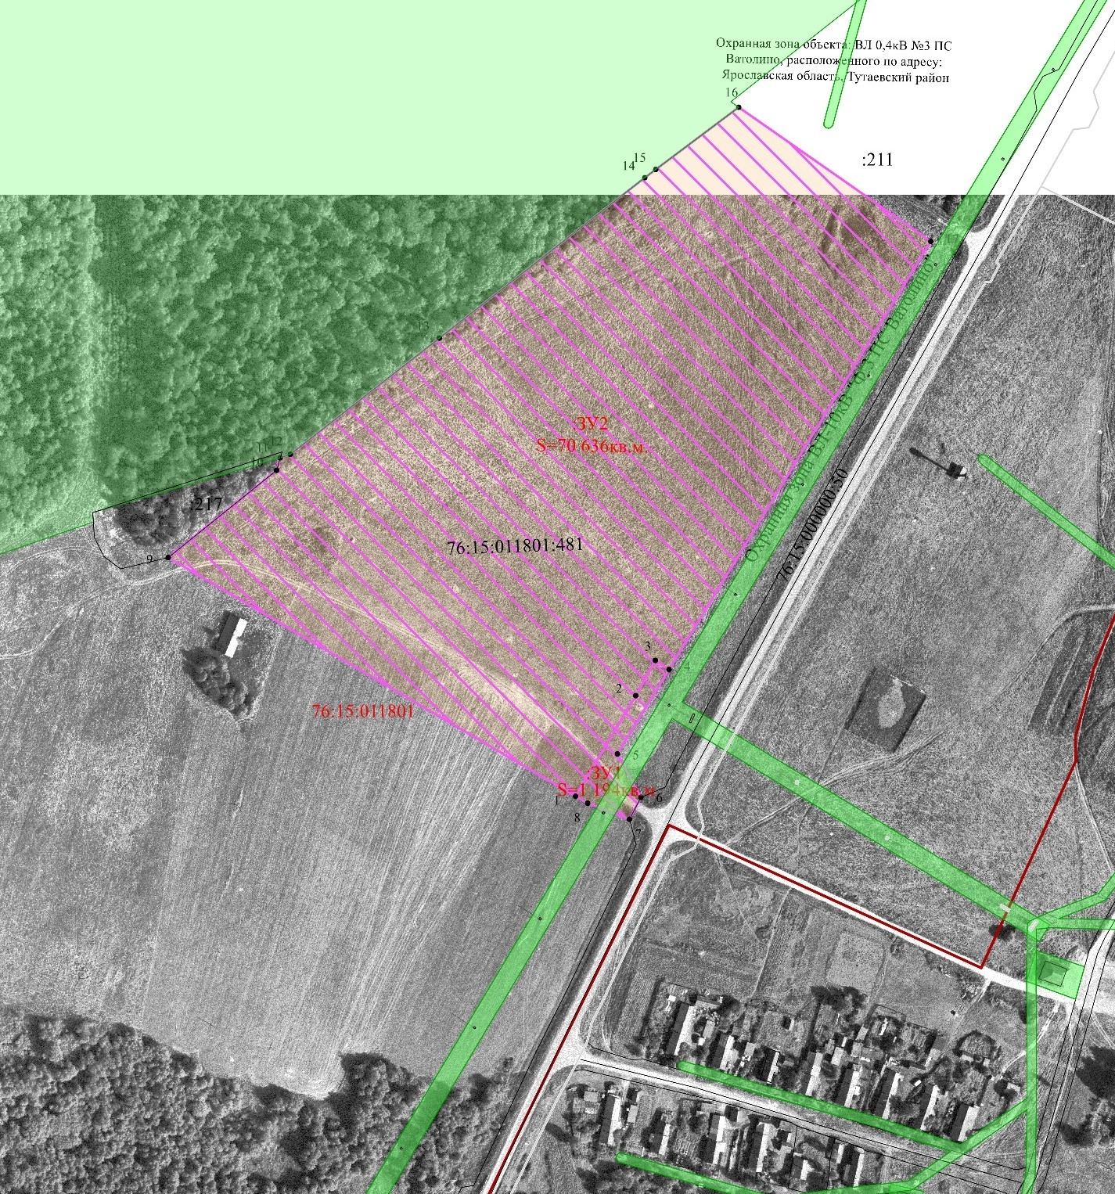

Условные обозначения
76:15:011801 - кадастровый квартал
- граница сформированных земельных участков, поставленных на кадастровый учет
- границы формируемого земельного участка
- площадь формируемого земельного участка 76:15:011801:ЗУ1
- площадь формируемого земельного участка 76:15:011801:ЗУ2
- зона с особыми условиями использования территорий
- граница муниципального образования

3. Материалы по обоснованию

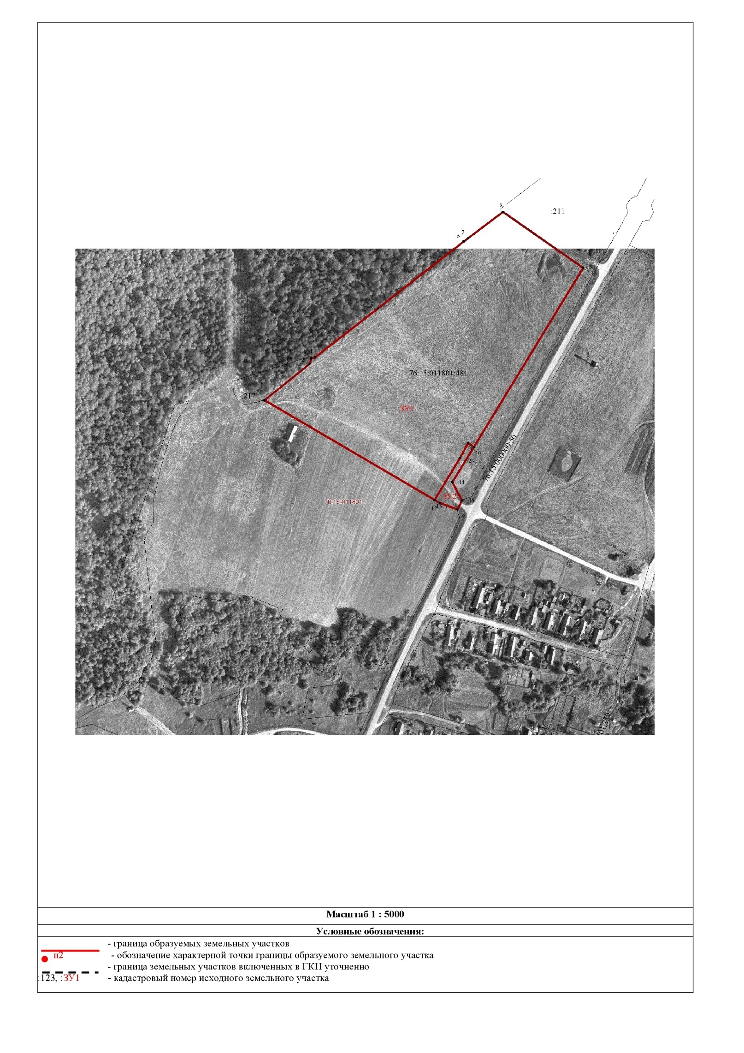

Местоположение существующих объектов капитального строительства: на формируемых земельных участках с условными кадастровыми номерами 76:15:011801:ЗУ1, 76:15:011801:ЗУ2 объектов капитального строительства не расположено.

Границы особо охраняемых природных территорий: на территории формируемых земельных участков особо охраняемых природных территорий не расположено. Разработка схемы границ особо охраняемых природных территорий не требуется.

Границы территорий объектов культурного наследия: на территории формируемого земельного участка объектов культурного наследия не выявлено.

Границы лесничеств, участковых лесничеств, лесных кварталов, лесотаксационных выделов или частей лесотаксационных выделов: границы лесничеств, участковых лесничеств, лесных кварталов, лесотаксационных выделов или частей лесотаксационных выделов на территории формируемых земельных участков не расположены.

